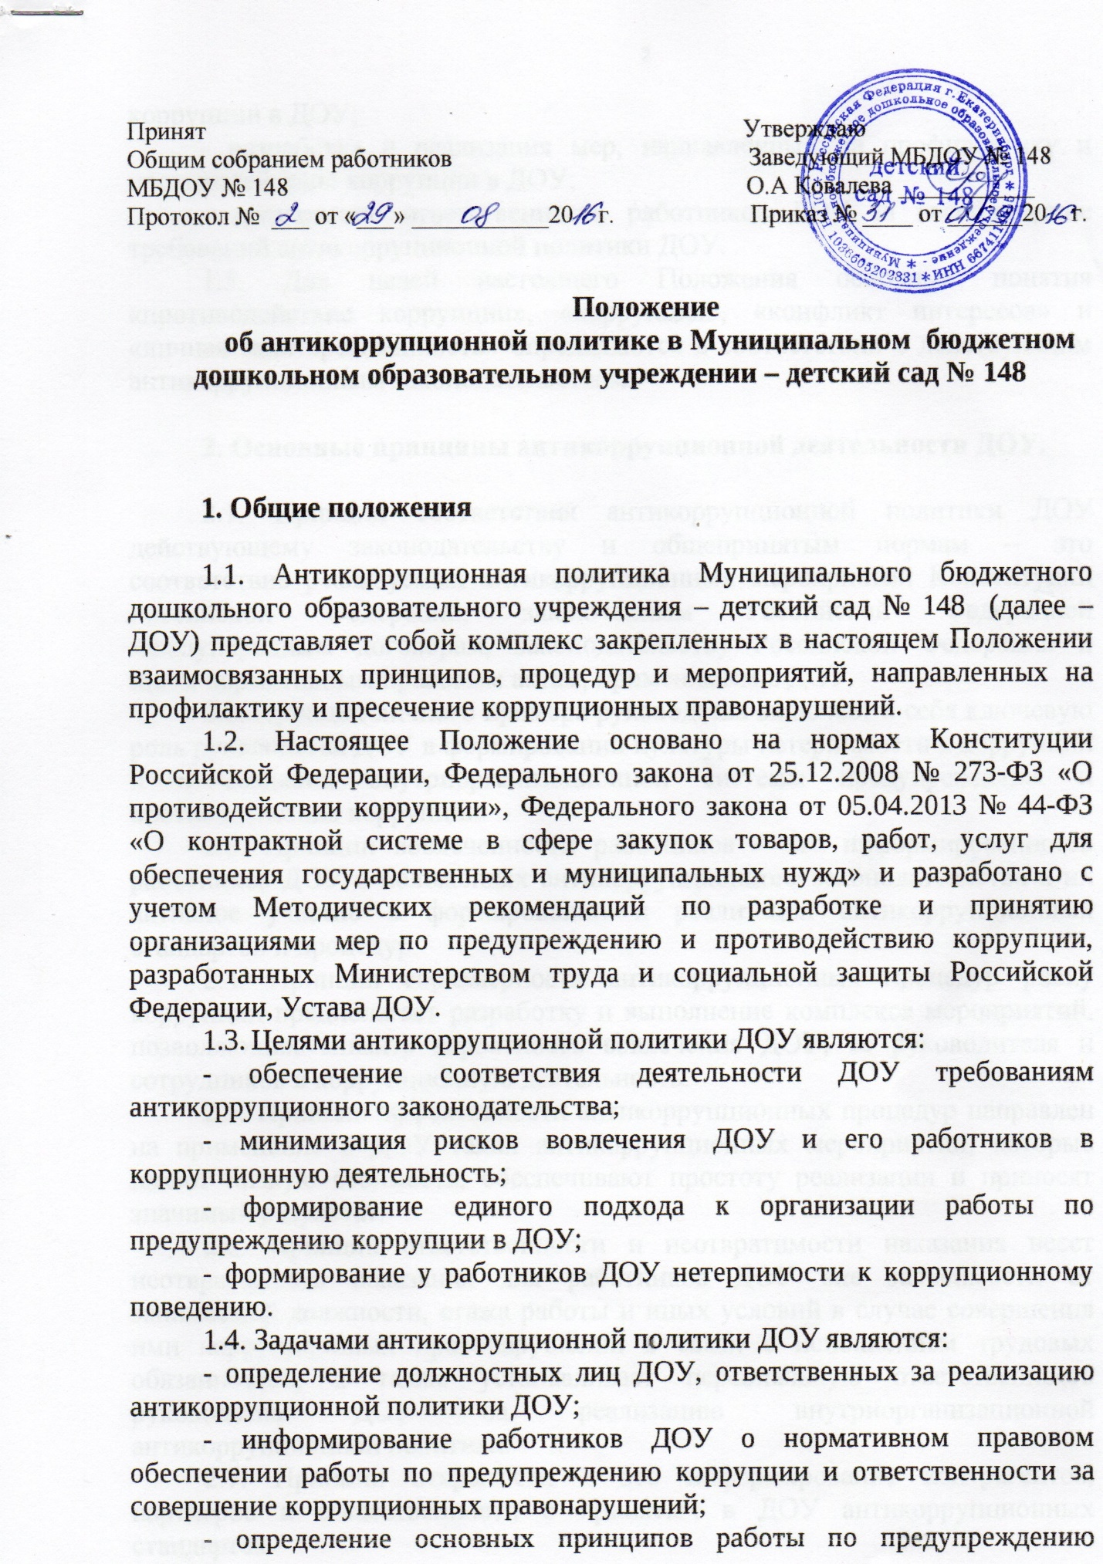
Принят Утверждаю
Общим собранием работников Заведующий МБДОУ № 148
МБДОУ № 148 О.А Ковалева ___________
Протокол № ___ от «___» ___________20 г. Приказ № ____ от ______20 г.

Положение
об антикоррупционной политике в Муниципальном бюджетном дошкольном образовательном учреждении – детский сад № 148

1. Общие положения

1.1. Антикоррупционная политика Муниципального бюджетного дошкольного образовательного учреждения – детский сад № 148 (далее – ДОУ) представляет собой комплекс закрепленных в настоящем Положении взаимосвязанных принципов, процедур и мероприятий, направленных на профилактику и пресечение коррупционных правонарушений.
1.2. Настоящее Положение основано на нормах Конституции Российской Федерации, Федерального закона от 25.12.2008 № 273-ФЗ «О противодействии коррупции», Федерального закона от 05.04.2013 № 44-ФЗ «О контрактной системе в сфере закупок товаров, работ, услуг для обеспечения государственных и муниципальных нужд» и разработано с учетом Методических рекомендаций по разработке и принятию организациями мер по предупреждению и противодействию коррупции, разработанных Министерством труда и социальной защиты Российской Федерации, Устава ДОУ.
1.3. Целями антикоррупционной политики ДОУ являются:
- обеспечение соответствия деятельности ДОУ требованиям антикоррупционного законодательства;
- минимизация рисков вовлечения ДОУ и его работников в коррупционную деятельность;
- формирование единого подхода к организации работы по предупреждению коррупции в ДОУ;
- формирование у работников ДОУ нетерпимости к коррупционному поведению.
1.4. Задачами антикоррупционной политики ДОУ являются:
- определение должностных лиц ДОУ, ответственных за реализацию антикоррупционной политики ДОУ;
- информирование работников ДОУ о нормативном правовом обеспечении работы по предупреждению коррупции и ответственности за совершение коррупционных правонарушений;
- определение основных принципов работы по предупреждению коррупции в ДОУ;
- разработка и реализация мер, направленных на профилактику и противодействие коррупции в ДОУ;
- закрепление ответственности работников ДОУ за несоблюдение требований антикоррупционной политики ДОУ.
1.5. Для целей настоящего Положения основные понятия «противодействие коррупции», «коррупция», «конфликт интересов» и «личная заинтересованность» определяются в соответствии с действующим антикоррупционным законодательством.

2. Основные принципы антикоррупционной деятельности ДОУ.

2.1. Принцип соответствия антикоррупционной политики ДОУ действующему законодательству и общепринятым нормам – это соответствие реализуемых антикоррупционных мероприятий Конституции Российской Федерации, заключенным Российской Федерацией международным договорам, законодательству Российской Федерации и иным нормативным правовым актам, применимым в ДОУ.
2.2. Принцип личного примера руководства включает в себя ключевую роль руководства ДОУ в формировании культуры нетерпимости к коррупции и в создании внутриорганизационной системы предупреждения и противодействия коррупции.
2.3. Принцип вовлеченности работников – это информированность работников ДОУ о положениях антикоррупционного законодательства и их активное участие в формировании и реализации антикоррупционных стандартов и процедур.
2.4. Принцип соразмерности антикоррупционных процедур риску коррупции предполагает разработку и выполнение комплекса мероприятий, позволяющих снизить вероятность вовлечения ДОУ, ее руководителя и сотрудников в коррупционную деятельность.
2.5. Принцип эффективности антикоррупционных процедур направлен на применение в ДОУ таких антикоррупционных мероприятий, которые имеют низкую стоимость, обеспечивают простоту реализации и приносят значимый результат.
2.6. Принцип ответственности и неотвратимости наказания несет неотвратимость наказания для работников ДОУ вне зависимости от занимаемой должности, стажа работы и иных условий в случае совершения ими коррупционных правонарушений в связи с исполнением трудовых обязанностей, а также устанавливает персональную ответственность руководства ДОУ за реализацию внутриорганизационной антикоррупционной политики.
2.7. Принцип открытости – это информирование контрагентов, партнеров и общественности о принятых в ДОУ антикоррупционных стандартах.
2.8. Принцип постоянного контроля и регулярного мониторинга предполагает регулярное осуществление мониторинга эффективности внедренных антикоррупционных стандартов и процедур, а также контроля за их исполнением.

3. Область применения антикоррупционной политики и круг лиц, попадающих под ее действие.

3.1. Настоящее Положение распространяется на руководителя ДОУ и работников ДОУ вне зависимости от занимаемой должности и выполняемых функций.
3.2. Нормы настоящего Положения могут распространяться на иных физических и (или) юридических лиц, с которыми ДОУ вступает в договорные отношения, в случае, если это закреплено в договорах, заключаемых ДОУ с такими лицами.

4. Должностные лица ДОУ, ответственные за реализацию антикоррупционной политики ДОУ.

4.1. Руководитель ДОУ является ответственным за организацию всех мероприятий, направленных на предупреждение коррупции в ДОУ.
4.2. Руководитель ДОУ, исходя из стоящих перед ДОУ задач, специфики деятельности, штатной численности, организационной структуры ДОУ, назначает лицо или несколько лиц, ответственных за профилактику коррупционных правонарушений, в пределах их полномочий.
4.3. Основные обязанности должностного лица (должностных лиц), ответственного (ответственных) за профилактику коррупционных правонарушений:
- подготовка рекомендаций для принятия решений по вопросам предупреждения коррупции в ДОУ;
- подготовка предложений, направленных на устранение причин и условий, порождающих риск возникновения коррупции в ДОУ;
- разработка и представление на утверждение руководителю ДОУ проектов локальных нормативных актов, направленных на реализацию мер по предупреждению коррупции в ДОУ;
- проведение контрольных мероприятий, направленных на выявление коррупционных правонарушений, совершенных работниками ДОУ;
- прием и рассмотрение сообщений о случаях склонения работников ДОУ к совершению коррупционных правонарушений в интересах или от имени иной организации, а также о случаях совершения коррупционных правонарушений работниками ДОУ или иными лицами;
- оказание содействия уполномоченным представителям контрольно-надзорных и правоохранительных органов при проведении ими проверок деятельности ДОУ по вопросам предупреждения коррупции;
- оказание содействия уполномоченным представителям правоохранительных органов при проведении мероприятий по пресечению или расследованию коррупционных правонарушений и преступлений, включая оперативно-розыскные мероприятия;
- организация мероприятий по вопросам профилактики и противодействия коррупции в ДОУ и индивидуального консультирования работников ДОУ;
- индивидуальное консультирование работников ДОУ;
- участие в организации антикоррупционной пропаганды;
- проведение оценки результатов работы по предупреждению коррупции в Учреждении и подготовка соответствующих отчетных материалов для руководителя ДОУ.

5. Основные обязанности работников ДОУ.

5.1. Руководитель ДОУ и работники ДОУ вне зависимости от должности и стажа работы в ДОУ в связи с исполнением ими трудовых обязанностей в соответствии с трудовым договором должны:
- руководствоваться требованиями настоящего Положения и неукоснительно соблюдать принципы антикоррупционной политики ДОУ;
- воздерживаться от совершения и (или) участия в совершении коррупционных правонарушений, в том числе в интересах или от имени ДОУ;
- воздерживаться от поведения, которое может быть истолковано окружающими как готовность совершить или участвовать в совершении коррупционного правонарушения, в том числе в интересах или от имени ДОУ.
5.2. Работник ДОУ вне зависимости от должности и стажа работы в ДОУ в связи с исполнением им трудовых обязанностей в соответствии с трудовым договором должен:
- незамедлительно информировать руководителя ДОУ и своего непосредственного руководителя о случаях склонения его к совершению коррупционных правонарушений;
- незамедлительно информировать руководителя ДОУ и своего непосредственного руководителя о ставших известными ему случаях совершения коррупционных правонарушений другими работниками ДОУ;
- сообщить руководителю ДОУ и своему непосредственному руководителю о возникшем конфликте интересов либо о возможности его возникновения.

6. Перечень реализуемых ДОУ антикоррупционных мероприятий, стандартов и процедур, порядок их выполнения (применения).

6.1. Нормативное обеспечение, закрепление стандартов поведения и декларация намерений | Разработка и принятие Кодекса этики и служебного поведения работников ДОУ
 | Разработка положения о конфликте интересов
 | Разработка положений о соблюдении антикоррупционных стандартов (антикоррупционной оговорки) для договоров, связанных с хозяйственной деятельностью ДОУ
 | Введение в трудовые договоры работников ДОУ антикоррупционных положений, а также в должностные инструкции работников ДОУ, ответственных за профилактику коррупционных правонарушений
6.2. Разработка и введение специальных антикоррупционных процедур | Разработка процедуры информирования работниками ДОУ руководителя  ДОУ о случаях склонения его к совершению коррупционных нарушений и порядка рассмотрения таких сообщений
 | Введение процедуры информирования работником ДОУ руководителя ДОУ о ставшей известной работнику ДОУ информации о случаях совершения коррупционных правонарушений другими работниками ДОУ, контрагентами ДОУ или иными лицами и порядка рассмотрения таких сообщений
 | Введение процедуры информирования работником ДОУ руководителя ДОУ о возникновении конфликта интересов и порядка урегулирования выявленного конфликта интересов
 | Введение процедур защиты работников Учреждения, сообщивших о коррупционных правонарушениях в деятельности ДОУ
6.3. Обучение и информирование работников Учреждения | Ознакомление работников ДОУ с локальными нормативными актами, регламентирующими вопросы предупреждения и противодействия коррупции в ДОУ
 | Проведение обучающих мероприятий по вопросам профилактики и противодействия коррупции
 | Организация индивидуального консультирования работников ДОУ по вопросам применения (соблюдения) антикоррупционных стандартов и процедур, исполнения обязанностей
6.4. Оценка результатов проводимой антикоррупционной работы | Подготовка и представление руководителю ДОУ отчетных материалов о проводимой работе в сфере противодействия коррупции и достигнутых результатах

7. Ответственность сотрудников за несоблюдение требований антикоррупционной политики ДОУ.

7.1. Сотрудники ДОУ за несоблюдение требований антикоррупционной политики несут ответственность в порядке и по основаниям, предусмотренным законодательством Российской Федерации.

8. Пересмотр и внесение изменений в антикоррупционную политику ДОУ.

8.1. Пересмотр настоящего Положения может проводиться в случае внесения изменений в трудовое законодательство, законодательство о противодействии коррупции, а также в случае изменения организационно-правовой формы ДОУ.

